

Teléfono: 37458141 / 37519720

Ejercicio de Inputs suma resta y multiplicación

Metodología resolución de problema.

Descripción breve

Ejercicio de Inputs examen final

Danny Ignacio

dignaciot@miumg.edu.gt

Contenido

Descripción del problema 3

Autor 3

Diccionario de datos 4

Código fuente 5

Manual de Usuario …………………………………………………………………………………………………… 7

# 

# Descripción del problema

Creación de botones para la ejecución de suma, resta y multiplicación.

# Autor

Danny Josue Ignacio Tax 0907-24-20111

# 

# Diccionario de datos

Input = number

Botón= objeto

# Codigo Fuente HTML

# Codigo fuente CSS

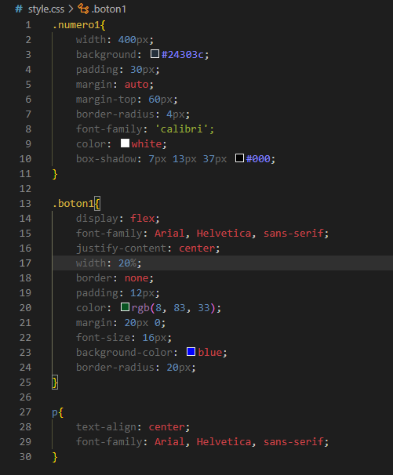

# Codigo fuente JAVASCRIPT

